Exkursion des Bio-Kurses 12/3
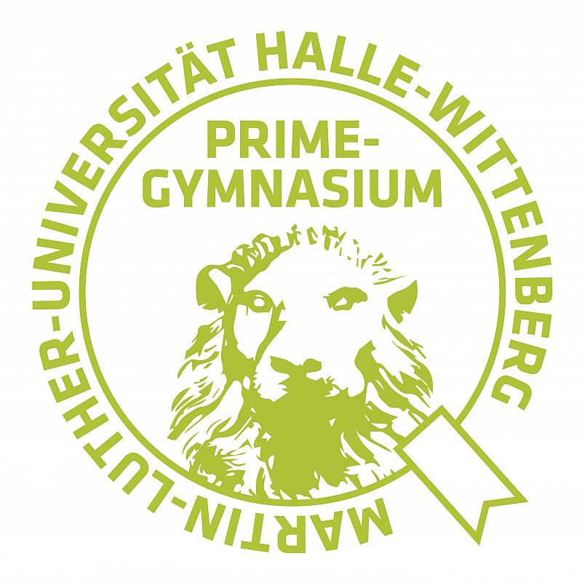

Einen spannenden, abwechslungsreichen Einstieg in das neue
Thema hatten wir, die Klasse 12/3, bei der Exkursion in das
Zentralmagazin Naturwissenschaftliche Sammlung der MLU
im alten Institut am Domplatz. Kompakt wurden Mechanismen
der Evolution veranschaulicht sowie die Folgen des Klimawandels
auf einzelne Arten dargelegt. Faszinierend dabei ist die zur Schau
gestellte Artenvielfalt und Angepasstheit im Tierreich – Biodiversität pur.
Vielen Dank an Dr. Steinheimer und Herrn Händel!
Gerne wieder
Elli

